Historia, Geografía y Ciencias Sociales 8° básico / Unidad 1 / OA5 / Actividad 1

El o la docente muestra a los y las estudiantes un mapa del mundo que represente las principales expediciones europeas en los siglos XV y XVI, incluyendo las distintas rutas hacia África, Asia y América. Puede utilizar un mapa como el siguiente:

Imagen 1
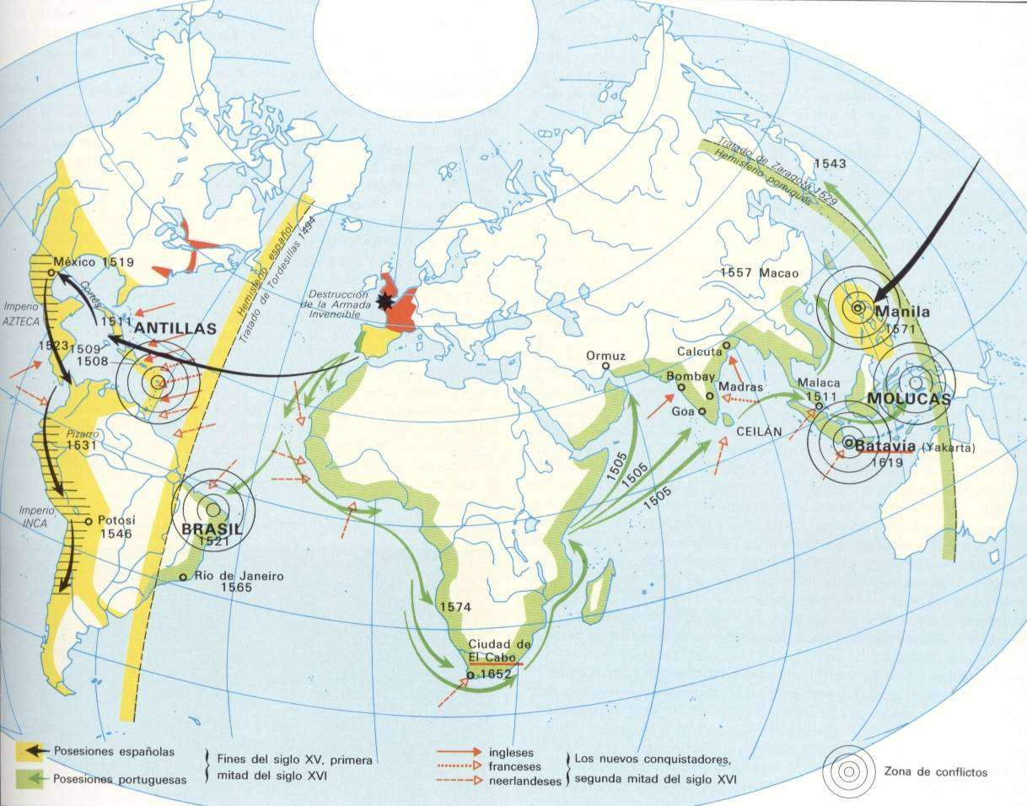
Historia Moderna. Rutas de exploración (s.f.) [Mapa histórico] Recuperado de http://tuscienciassociales-teodosio.blogspot.cl/

A continuación, presenta una breve síntesis de aspectos relevantes de la política y la economía de los reinos de la península ibérica, en el contexto de la expansión europea. A partir de esta síntesis pide a las y los estudiantes que identifiquen las expediciones europeas de los siglos XV y XVI y las relacionen con los procesos estudiados hasta el momento, especialmente el humanismo, el fortalecimiento de los Estados centralizados y el desarrollo del comercio. Orienta el debate hacia la comprensión de la simultaneidad de los distintos procesos y al progresivo ordenamiento del espacio mundial desde Europa. Para este fin, puede problematizar la información del mapa y trabajar con el curso con líneas de tiempo paralelas que permitan reconocer las dinámicas temporales y las relaciones entre procesos.

Finalmente, solicita un breve texto argumentativo en el que las y los estudiantes expliquen cómo influyó el contexto político, económico y cultural en los viajes de exploración que permitieron la llegada de los europeos a América.

Observaciones a la o el docente
Está disponible en línea un software desarrollado por el Instituto de Historia de la Pontificia Universidad Católica de Chile con una síntesis bastante completa del proceso de expansión, que ofrece además diferentes recursos. Entre los temas, puede consultar “El privilegio ibérico”, que aporta información adecuada para organizar la síntesis propuesta en la actividad. La dirección es:
http://www7.uc.cl/sw_educ/historia/expansion/index.html

Para complementar el trabajo de las y los estudiantes, puede solicitarles revisar el texto de Dolors Gassós (2005) Atlas básico de exploraciones y descubrimientos (Barcelona: Parramón), disponible en las bibliotecas CRA.

En el desarrollo de la presente actividad, estimule actitudes como el respeto y la defensa de la igualdad de derechos esenciales de todas las personas, sin distinción (OA A), y el respeto a la diversidad cultural, religiosa y étnica y a las ideas y creencias distintas de las propias (OA B). También podría incluir criterios de evaluación que evidencien estas actitudes, lo que le permitirá fortalecer las áreas más débiles en futuras actividades.

Para el trabajo con mapas y líneas temporales se sugiere revisar:
https://sites.google.com/site/vamosahacercosas/tecnicas-historicas/analisis-de-mapas-historicos-1
http://www.profesorfrancisco.es/2013/07/como-hacer-una-linea-del-tiempo.html
http://www.univ-montp3.fr/boeglin/cours/c_civi_docs/docs/eje.pdf

HISTORIA, GEOGRAFÍA Y CIENCIAS SOCIALES | Programa de Estudio | 8° básico

